第2课时 浮沉条件的应用

1．知道通过改变物体受到的浮力或重力的大小可控制物体上浮或下沉。
2．能应用浮沉条件解释简单的物理现象；知道密度计、盐水选种、潜水艇、热气球的原理。

教学重点：知道密度计、盐水选种、潜水艇、热气球的原理。
教学难点：应用浮沉条件解释简单的物理现象。

多媒体课件、大烧杯、水、盐水、细管、塑料管、密度计、充有氢气的气球、没充气的气球等。
新课引入
浮力在生活中有着广泛的应用，我们今天就来一起学习浮沉条件在技术上的应用。
探究点 浮沉条件在技术上的应用
1．密度计的原理。
问题：我们在八年级上册已经学习了“质量与密度”，那么同学们对密度计有哪些了解呢？
学生回答：密度计是测量液体密度的工具，它是一根上部标有刻度，形状特殊的玻璃管，管下部的玻璃泡内封装有小铅丸或汞。用密度计测量液体的密度时，它所受的浮力总是等于它的重力，根据密度计浸入液体的深度就可以从刻度上读出液体的密度。
演示实验：用密度计测水、盐水的密度，如图所示。
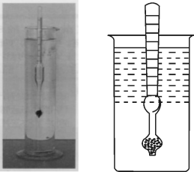
问题：密度计在液体中是处于悬浮状态还是处于漂浮状态？浮力与重力大小关系如何？
学生回答：密度计在液体中处于漂浮状态，浮力等于重力。
讲解：因为悬浮状态是物体全部浸入液体中，而密度计有一部分露出液面，所以是处于漂浮状态。当F_{浮}＝G_{物}，根据阿基米德原理，F_{浮}＝G_{排}可得G_{排}＝G_{物}即G_{物}＝ρ_{液}V_{排}g。 G_{物}是一定的，每个ρ_{液}值对应一个V_{排}值，且V_{排}小，ρ_{液}大；V_{排}大，ρ_{液}小，即密度计越往上，刻度表示的密度值越小，越往下，刻度表示的密度值越大。
2．盐水选种的原理。
盐水选种，就是把种子放在一定浓度的盐水里，利用浮力把好种子和坏种子分开来。选小麦的种子的盐水是把盐水配成密度在(1.16～1.2)×10³kg/m³之间。把小麦放在这样的盐水里，密度超过1.2×10³kg/m³的好种子都沉在水底，因为它们受到的浮力小于它们的重力，密度小于(1.16～1.2)×10³kg/m³的坏种子都在盐水中浮起来，这样好坏种子就很容易被分开了。
3．潜水艇的浮沉原理。
问题：潜水艇受到的浮力和重力相等，所以可以悬浮在海水中，可是它如何才能浮出水面呢？
学生实验：请同学们利用和塑料管连接的细管给塑料管吹气或吸气。
现象：吸气时，水逐渐进入管中，管子下沉；吹气时，管中的水被排出，管子上浮。
质疑：(1)塑料管浸没在水中所受F_{浮}是否变化？(塑料管形变很小，V_{排}基本不变，所以可以认为F_{浮}不变)
(2)塑料管是怎样上浮或下沉的呢？(吹气时，水从管子中排出，重力变小，F_{浮}＞G_{物}，所以塑料管上浮；吸气时，水进入管子，重力变大，F_{浮}＜G_{物}，所以塑料管下沉)
讲解：潜水艇两侧有水舱，当水舱中充水时，潜水艇加重，就逐渐潜入水中；当水舱充水使艇重等于同体积水重时，潜水艇就可悬浮在水中；当压缩空气使水舱中的水排出一部分时，潜水艇变轻，就可上浮了。
利用多媒体课件演示潜水艇的浮沉，如图所示。
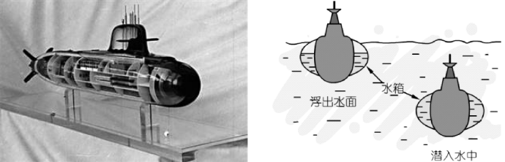
归纳总结：潜水艇的原理是靠改变自身重力来实现在水中的浮沉。
强调：潜水艇浸没在水下不同深度，所受浮力相同。
4．热气球的升降原理
创设情景：释放一个氢气球，气球上浮至天花板。现场吹一个气球，扎紧口并松手，气球降至地面。
问题：这两个气球都受浮力吗？为什么一个上浮，另一个下降呢？
学生活动：不假思索地回答是因为充入的气体不同，密度不同造成浮沉不同的。
问题：如何才能将气球浮在空中？
学生回答：利用浮沉条件的密度关系可知，向气球中充入密度比空气小的气体，比如氢气、热的空气等。
介绍热气球的发展历程：如图所示。

问题：热气球带着人飞上了天，实现了人们升天的梦想，可是它们怎么下来呢？
学生回答：减小浮力，利用浮沉条件可知，减小排开气体的体积，比如热气球停止加热。
归纳总结：热气球的升降原理是利用里面充的气体的密度小于空气的密度，空气产生的浮力大于自身的重力来升空；利用减小浮力来下降。
问题：生活中还有哪些现象可以利用浮力的知识来解释？
学生回答：如腌鸡蛋时，开始鸡蛋漂浮，后来下沉；煮饺子，饺子熟了后会浮出水面；吹出的肥皂泡先上升后下降等。

第2课时 浮沉条件的应用

一、密度计的原理
二、盐水选种的原理
三、潜水艇的浮沉原理
四、热气球的升降原理
本节课的教学是围绕着“密度大的物体是如何实现漂浮或悬浮的”这么一个问题进行的。上节课得到物体浮沉与密度的关系之后，本节课提出如何使铁块漂浮的问题，学生自然会想到减小密度的方法。通过对密度公式的分析得出轮船和潜艇的浮沉原理。这样的安排，使知识点之间过渡自然，层层递进，利于学生接受。据此得到“空心”这一实现密度大的物体漂浮或悬浮的重要方法，解决了前面的问题。
吃水线知识的教学是教学内容的有益补充，也让学生认识到了科学技术在社会生活中的影响，体现“STS”思想。

